Памятка для межнационального общения:

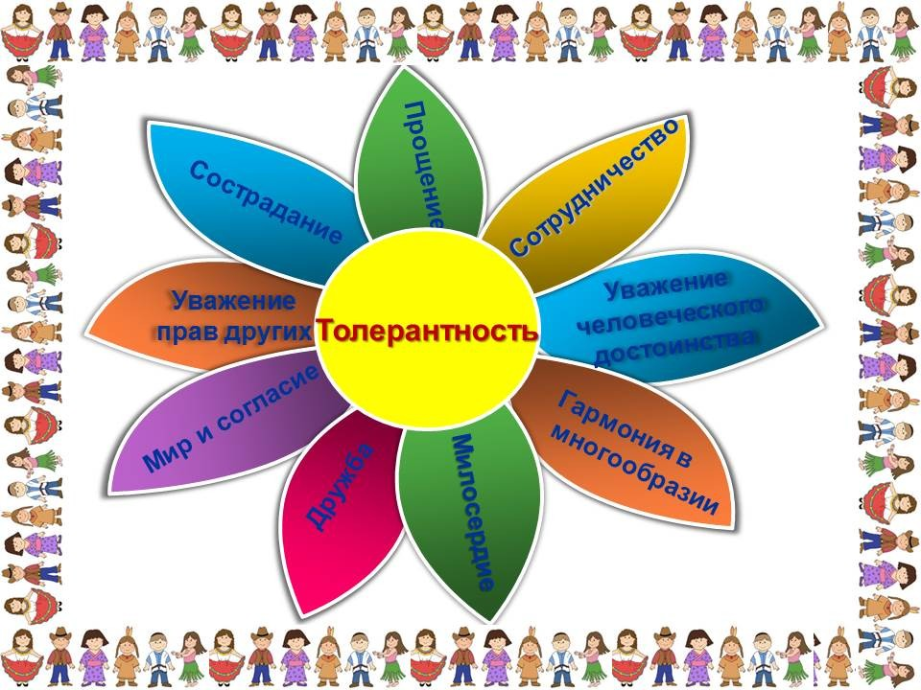

1. Помните, всю свою жизнь, где бы вы не находились – у себя на родине или на территории другого государства, - вы всегда будете встречаться, общаться, работать, отдыхать, дружить, сотрудничать с людьми самых разных национальностей.

2. Постарайтесь усвоить простейшие, но вечные истины:
- природа сотворила людей разными, но равными в своем достоинстве и правах;
- нет наций плохих или хороших, есть плохие и хорошие люди, а точнее – плохие и хорошие поступки;
- национальное происхождение не является ни достоинством, ни недостатком, это просто игра случая, судьбы.

3. Постарайтесь понять, что смысл патриотизма состоит не в ксенофобии (навязчивой неприязни к «чужим»), не в примитивных рассуждениях о «неполноценности» других народов, не в шумных демонстрациях любви к «своим», не в оскорблениях и преследованиях «чужих». Патриотизм – высоконравственное чувство гражданина. И не следует кричать о своих чувствах, выставлять их напоказ, тем более что речь идет об основном чувстве – о любви к Родине. Патриотизм – в вашем честном труде на благо Отечества, в глубоком знании его корней, культуры, традиций, в вашем стремлении сберечь дарованную судьбой землю, родную природу, окружающую среду.

4. Постарайтесь также осознать, что все межнациональные конфликты, даже самые тяжелые и затяжные, начинаются с внутреннего состояния личности, ее поведения.

Знание этих истин само по себе, возможно, не сделает вас счастливыми, но очень поможет Вашим добрым отношениям с окружающими, Вашей личной репутации порядочного человека.

